IGRE NA SNEGU
ŠPORTNI DAN, 4. 12.

Dragi učenci!
JUUUHUUU SNEG JE TU!
Kot lahko vidite je zunaj zapadlo veliko snega.
Zato smo se z učiteljicami odločile, da imate danes športni dan – igre na snegu.
Danes pojdite ven, se igrajte na snegu, naredite sneženega moža in angelčka v snegu.
Uživajte!
SNEŽENI MOŽ
- Skupaj z družino in prijatelji naredi sneženega moža.
SANKANJE
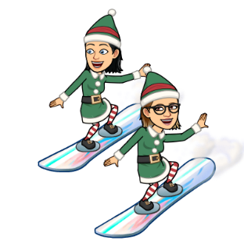
- Odpravi se na najbližji hrib in se po njem spusti s sanmi ali lopato.
KEPANJE
- Tudi zabavno kepanje ne škodi med prijatelji, kajne?
Uživajte v prelepih zasneženih dnevih še naprej

